ONLINEVAAZ
Düğün Yapmanın da Bir Âdâbı Vardır
13 Haziran 2025
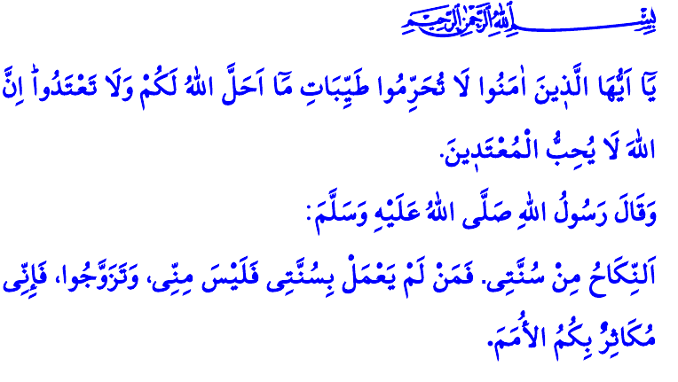
Muhterem Müslümanlar!
İnsanların hayatındaki en önemli günlerden ve dönüm noktalarından biri de evliliktir. Evlilik; bir erkek ve bir kadının Allah’ın emri, Peygamber Efendimiz (s.a.s)’in sünnetine uyarak meşru bir nikâhla hayatlarını birleştirmesidir. Evlilik; eşlerin gözünü haramdan koruyan, iffetini muhafaza eden, hürmet ve saygınlıklarını güvence altına alan güçlü bir kalkandır. Temiz ve sağlıklı bir neslin, sağlam ve güçlü bir toplumun teminatıdır. Cenâb-ı Hak, evliliğe mesafeli duran müminleri mutedil ve ölçülü bir hayata şöyle davet etmektedir: “Ey iman edenler! Allah’ın size helal kıldığı iyi ve temiz şeyleri kendinize haram kılmayın ve Allah’ın koyduğu sınırları da aşmayın. Zira Allah haddi aşanları sevmez.”
Aziz Müminler!
Evliliğin ilanı olan nişan, nikâh ve düğün gibi merasimler ise sevinç ve mutluluğu paylaşmanın zarif yollarıdır. Gönülleri kaynaştırmanın, birlik ve beraberliği güçlendirmenin, dostlukları pekiştirmenin nadide fırsatlarıdır. Her işimizde olduğu gibi nişan, nikâh ve düğün merasimlerindeki ölçümüz, yüce dinimiz İslam’dır. Dinimiz, düğün merasimlerinde erkeklerin ve kadınların kendi aralarında mahremiyete riayet ederek meşru sınırlar içerisinde eğlenmelerine izin vermiştir. Ancak mahremiyetin gözetilmediği, tesettürün hiçe sayıldığı, alkolün tüketildiği, sevinçleri kedere dönüştüren silahlı kutlamaların yapıldığı, yüksek sesli müziklerle gece gündüz demeden çevrenin rahatsız edildiği, oluşturulan konvoylarla insanların can ve mal emniyetinin hiçe sayıldığı bir eğlence anlayışı dinimizde yoktur.
Kıymetli Müslümanlar!
Sade bir yüzük, içtenlikle yapılan bir dua, küçük bir ikram ile gerçekleşmesi gereken düğün merasimleri; maalesef, günümüzde, israf ve gösterişin zirveye çıktığı törenlere dönüşmüştür. Şatafatlı salonlardan israf kokan menülere, tesettüre uymayan kıyafetlerden hediyeleşme ruhundan uzak adeta bir borç gibi değerlendirilen takı yarışlarına kadar abartılı yapılan her şey, evliliğin ruhunu bozmaktadır. Allah Resûlü (s.a.s)’in bu husustaki uyarısı gayet açıktır: خَيْرُ النِّكَاحِ أَيْسَرُهُ “Nikâhın en hayırlısı, en kolay olanıdır.” Dolayısıyla; evlilik teklifi, kız isteme, söz kesimi, kına ve çeyiz gibi evliliğe atılan adımlar, ailelerin ve gençlerin altından kalkamayacağı yükler haline getirilmemelidir. “Gelin hamamı”, “Bekârlığa veda partisi”, “Cinsiyet partisi”, “Bebek geliş kutlaması” gibi dinimizde ve kültürümüzde yeri olmayan, Allah’ın haram kıldığı günahlara kapı aralayan etkinliklere asla tevessül edilmemelidir. Sevgili Peygamberimiz (s.a.s)’in, fıtratın gereği saydığı çocukların sünnet edilmesi, amacından koparılmamalıdır. Sünnet düğünleri; abartılı kıyafetler, israfa varan harcamalar ve uzun konvoylar ile gösteriş ve övünç vesilesi haline getirilmemelidir.
Değerli Müminler!
Unutmayalım ki; evlilikler sadelikten uzaklaşıp, gösterişe dönüştükçe ağır bir yük haline gelmektedir. Bu durum da gençlerimizi evlilikten soğutmakta ya da onların hiç evlenmemelerine sebep olmaktadır. Düğünlerde, “Allah rızası” yerine “El âlem ne der!” anlayışı hâkim olduğunda; rahmetin yerini zahmet, muhabbetin yerini nefret, bereketin yerini borç almaktadır. Örf, adet ve gelenekler bahane edilerek “Eksik bir şey kalmasın!” düşüncesiyle yapılan harcamalar, kredi ve faiz yüküyle hem aileleri hem de gençleri telafisi güç sıkıntılara sürüklemektedir.
Aziz Müslümanlar!
Yüce Rabbimizin, وَاَنْكِحُوا الْاَيَامٰى مِنْكُمْ “İçinizden bekâr olanları evlendirin...” emri gereği, gençlerimizi evlendirmek hem ailelerin hem toplumun hem de yetkili kişi ve kurumların sorumluluğudur. Dolayısıyla evlilik yaşının yükseldiği, doğum oranlarının azaldığı çağımızda bize düşen; gençlerimizi evliliğe teşvik etmek, evliliği kolaylaştırmak, bu yolda onlara maddi ve manevi destek sağlamaktır. Bize düşen; اِنَّ الْمُبَذِّر۪ينَ كَانُٓوا اِخْوَانَ الشَّيَاط۪ينِۜ “...Saçıp savuranlar şeytanların kardeşleridir...” ilahi uyarısını dikkate alarak, düğünlerimiz dahil her konuda aşırılıktan ve israftan uzak durmaktır. Bize düşen; مَنْ كَانَ يُؤْمِنُ بِاللَّهِ وَالْيَوْمِ الْآخِرِ فَلَا يَقْعُدَنَّ عَلَى مَائِدَةٍ يُدَارُ عَلَيْهَا بِالْخَمْرِ “Allah’a ve ahiret gününe iman eden asla içki içilen bir sofrada oturmasın!” nebevi uyarısı gereğince bütün kötülüklerin anası olan alkolün hiçbir çeşidine düğünlerimizde yer vermemektir. Alkollü davetlere asla katılmamaktır. Bize düşen; وَلَا يَخَافُونَ لَوْمَةَ لَٓائِمٍۜ “…Kınayanın kınamasından korkmazlar...” ayeti mucibince Allah’ın rızasını, Resûlünün hatırını herkesten ve her şeyden üstün tutmaktır. Hayatımızın her alanında olduğu gibi düğünlerimizde de helallerle yetinmek, haramlara asla tevessül etmemektir.
Hutbemi, Peygamber Efendimiz (s.a.s)’in şu hadisiyle bitiriyorum: “Nikâh benim sünnetimdir. Kim benim sünnetime uygun davranmazsa benden değildir. Evlenin, çoğalın. Çünkü ben, kıyamet günü diğer ümmetlere karşı sizin çokluğunuzla iftihar edeceğim.”
Buhârî, Nikâh, 3.
Maide, 5/87.
Ebû Dâvûd, Nikâh, 30-31.
Buhârî, Libâs, 63.
Nûr, 24/32.
İsrâ, 17/27.
İbn Hanbel, I, 20.
Mâide, 5/54.
İbn Mâce, Nikâh, 1.
Kaynak: Diyanet İşleri Başkanlığı

